Author：Dannel
Date：2019.5.7

动作编辑笔记：
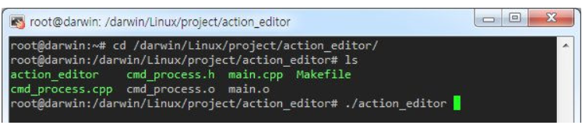

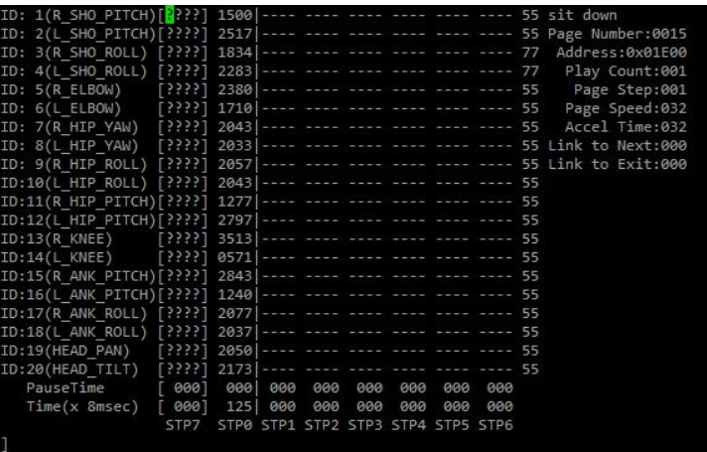
# 直接在当前页面执行on是上电
# Off为下电
# g 1 对第一列动作启动
# play 1 对第一页执行
# list 对所有动作罗列出来
# i 2 插入到第二列
# w 1 插入到第二列
# set 4 修改右上角的值
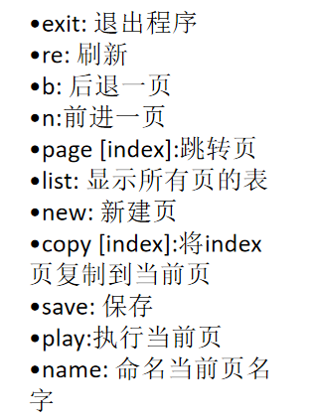
#########################################################################
自定义动作流程
- 对想要的舵机off
- 用手摆达尔文到相应的姿势
- on 上电取得相应的值
- I插入
- Save
- Paly空格加当前页

